Nextcloud Einstieg: Grundlagen der Administration

Vorbemerkungen und Ziele
Ziel dieser Anleitung ist es, Ihnen einen Einblick in grundlegende administrative Arbeiten zu geben. Dadurch lernen Sie auch einige der Möglichkeiten der Nextcloud kennen. Insbesondere geht es um folgende Bereiche:
- Installation und Verwaltung relevanter Apps für die Verwendung einer Nextcloud im schulischen Bereich,
- Anlegen von Benutzenden
- Organisation von Benutzenden in Gruppen
- Aufbau einer einfachen Ordnerstruktur mit speziellen Berechtigungen über Gruppenordner

Apps verwalten
Als Admin einer Nextcloud müssen Sie die Apps in der Nextcloud verwalten. Dies umfasst folgende Tätigkeiten:
- Apps installieren: Aus einem Pool an Apps können Sie gewünschte Apps zur Installation auswählen.
- Apps deaktivieren oder deinstallieren: Apps, die nicht benötigt werden.
- Apps konfigurieren: Einige wenige Apps bieten noch die Möglichkeit bzw. die Notwendigkeit, vom Admin vorkonfiguriert zu werden werden.
Zur Verwaltung der Apps kommen Sie, indem Sie über das Benutzersymbol rechts oben das Benutzermenü öffnen und dort + Apps auswählen.
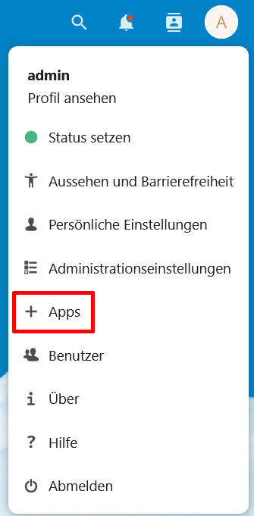Bildschirmfoto: Benutzermenü von Nextcloud GmbH [CC BY-SA 4.0]
Hier noch einige Erklärungen zur Appverwaltung:
- Ihre/Deine Apps: Alle Apps, die in der Nextcloud installiert sind. Diese können aktiviert oder deaktiviert sein.
- Aktive Apps: alle aktivierten Apps.
- Deaktivierte Apps: installierte, aber nicht aktivierte Apps.
- Aktualisierungen: installierte Apps, für die ein Update bereitsteht.
- App-Pakete: Thematische Bündelung von Apps für bestimmte Anwendungsfälle
- Vorgestellte Apps: Apps, die von der Nextcloud Community entwickelt werden und für den produktiven Einsatz empfohlen sind.
Unterhalb des Menüpunkts Vorgestellte Apps finden Sie eine thematische Auflistung der Apps. In dieser Auflistung sind auch Apps enthalten, die als Ungetestete App gekennzeichnet sind. Diese Apps werden nicht von der Nextcloud Community entwickelt und getestet. Eigenart dieser Apps ist, dass diese nicht für alle Aktualisierungen der Nextcloud verfügbar sind. Bei der Installation ungetesteter Apps ist eine gewisse Vorsicht angebracht.
Um weitere Informationen zu einer App zu erhalten, klicken Sie auf der App. In der rechten Spalte erscheinen dann weitere Informationen zur App. Für zusätzliche Informationen wählen Sie Im Store anzeigen.

Apps installieren
Apps werden installiert, indem man in der App-Verwaltung auf Herunterladen und aktivieren klickt. Um eine App zu finden wählen Sie diese entweder in der App Verwaltung in der jeweiligen Rubrik aus, oder suchen Sie die App im Suchfenster oben rechts unter dem englischen Namen.
Für eine Grundausstattung an Apps für die schulische Nextcloud installieren Sie folgenden Apps.
Diese erste Gruppe an Apps bedürfen keiner weiteren Konfiguration und stehen nachdem sie heruntergeladen und aktiviert wurden sofort in der Menüleiste allen Benutzenden zur Verfügung.
- Calendar (Kalender)
- Contacts (Kontakte)
- Forms (Formulare)
- Polls (Umfragen)
Die nächsten Apps erscheinen nicht bei den Benutzenden, sondern müssen zur Verwendung von der administrierenden Person konfiguriert werden.
- Group folders (Gruppenordner)
- External Sites (Externe Seiten)
Schließlich soll die Nextcloud noch ein Online-Office bekommen. Hier können Sie auswählen zwischen OnlyOffice und Collabora. Beachten Sie, dass Sie nicht beide Lösungen gleichzeitig aktivieren sollten.
Für Collabora/Nextcloud Office installieren Sie diese beiden Apps:
- Collabora Online - Built-in CODE Server
- Nextcloud Office
Für OnlyOffice installieren Sie diese beiden Apps:
- Community Document Server
- ONLYOFFICE

Apps konfigurieren
Einige Apps müssen erst von der administrierenden Person konfiguriert werden. Die App erscheint in den Administrationseinstellungen in der linken Leiste unter der Rubrik Verwaltung.
Ein Beispiel ist die App Externe Seiten. Damit können Sie Links zu Webseiten in der oberen Menüleiste für alle Benutzer platzieren.
Ein weiteres Beispiel ist die App Gruppenordner. Damit erzeugen Sie Ordner, die für Mitglieder von Gruppen zugänglich sind. Auch verschiedene Rechte für verschiedene Gruppen sind möglich.

Benutzende verwalten
In diesem Teil lernen Sie, wie Sie Benutzende manuell anlegen und verwalten. Die deutlich mächtigere Benutzerverwaltung durch die Synchronisation von Benutzenden und Gruppen per LDAP an den Schulserver sind Teil von Modul 2 der Fortbildungsreihe.
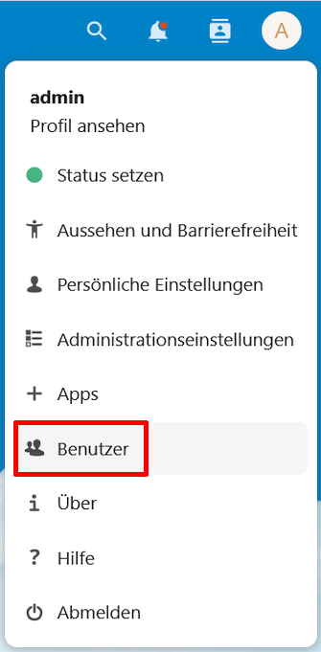Bildschirmfoto: Benutzermenü von Nextcloud GmbH [CC BY-SA 4.0]

Benutzende anlegen und verwalten
Neue Benutzende werden über die Schaltfläche „+ Benutzer“ links oben im Fenster angelegt. Der Benutzername ist für das Anmelden an der Nextcloud notwendig. Dieser kann nicht mehr nachträglich verändert werden.
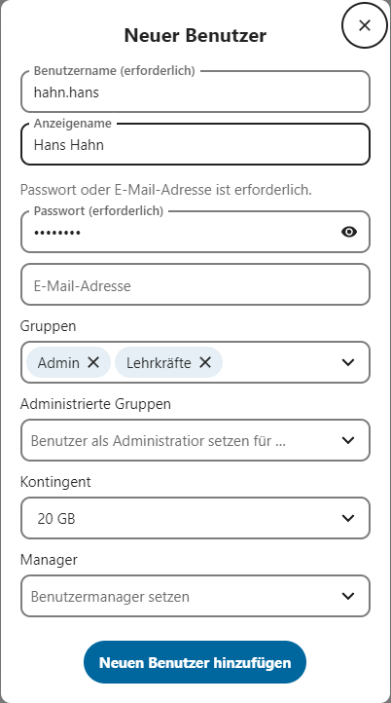Bildschirmfoto: Dialog Neuer Benutzer von Nextcloud GmbH [CC BY-SA 4.0]
Um Einstellungen von Benutzenden zu bearbeiten, klickt man in der Benutzerübersicht Aktive Benutzer rechts hinter dem Account auf das Stiftsymbol, zum Speichern dient das Hakensymbol, welches im Bearbeitungsmodus an der Stelle des Stiftsymbols erscheint.

Gruppen anlegen und verwalten
Gruppen sind äußerst nützlich zur Rechtevergabe und zum Teilen. Zu finden sind die Gruppen in der Benutzerübersicht in der Spalte links direkt unterhalb der Benutzer. Legen Sie diese Gruppen an:
- Lehrkräfte
- Schulleitung
- weitere Gruppen z.B. für Klassenstufen, Fachschaften usw.
Die Zuweisung zu Gruppen erfolgt über das Bearbeiten der einzelnen Benutzenden. Weisen Sie Ihren angelegten Gruppen einige Benutzende zu.

Speicherkontingent festlegen
Für alle Benutzenden können Speicherkontingente festgelegt werden. Neben den im Auswahlfenster angeboten Werten können Sie auch eigene Werte eingeben. Verwenden Sie als Einheiten MB oder GB.

Übung zu Benutzenden, Gruppen und Gruppenordnern
Legen Sie in der Benutzerverwaltung folgende Benutzerstruktur an:
Benutzername | Anzeigename | Gruppen | Kontingent
hahn.hans | Hans Hahn | Lehrkräfte, Admin | 20 GB
unger.ulrike | Ulrike Unger | Lehrkräfte, Schulleitung, Stufenteam05 | 20 GB
reich.regina | Regina Reich | Lehrkräfte, Stufenteam05 | 10 GB
gruber.gabi | Gabi Gruber | Lehrkräfte, Stufenteam05, Portfolio | 15 GB
unseld.ulf | Ulf Unseld | Lehrkräfte, Schulleitung
Legen Sie in den Administrationseinstellungen in der Kategorie Verwaltung unter Gruppenordner die folgenden Gruppenordner mit entsprechenden Berechtigungen an:
Gruppenordner | Berechtigung Vollzugriff (write, share, delete) | Berechtigung Lesen
Portfolio | Schulleitung, Portfolio | Lehrkräfte
Stufenteam05 | Stufenteam05
Arbeitsordner | Lehrkräfte

